**多媒體程式設計-期末專案進度報告1**

|  |
| --- |
| **組別:第八組**  **乙班組員(學號與姓名):**  11144234 林欣儀  11144235 涂芸瑄  11144253 潘沛伶  **工作分配:**  **林欣儀：**  首頁  會員資訊  進度報告1  **涂芸瑄：**  會員登入  會員註冊  **潘沛伶：**  商品總覽頁面  商品詳情頁面  購物車  訂單紀錄  選單功能列 |

1. **期末專案主題**

咕喞古早味商行（販賣古早味零食、飲料、餅乾）

1. **期末專案的特色**

**1. 版面顏色協調**

介面採復古色調，因此大致用紅、綠、黃為底色，讓整體介面看起來介面配色更為協調整齊。

**2. 品牌價值**

有特別思考品牌名稱以及Logo，具有詼諧感。

品牌名稱由來：以「咕」字命名，將「古」字添加了口字旁，保留了傳統的味道，又增添了一份童趣和親切感。

Logo：因為商品品牌名稱為咕喞（good 雞），因此繪畫出一支雞比一個good（讚）的手勢，讓整體Logo具有獨特的設計之處。



1. **期末專案網頁排版設計與網站功能的構思過程**

顏色配色由傳統菜市場袋子作為構思，由袋子顏色進行網站配色(紅、黃、綠)。在首頁上放置動態廣告，配上較為復古的商品介紹圖以此吸引消費者。

1. **網站的prototype介面(至少2個介面: 首頁與另一個頁面)**

首頁 商品介面

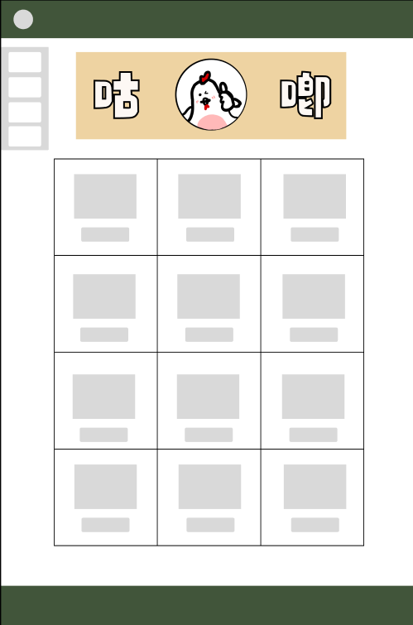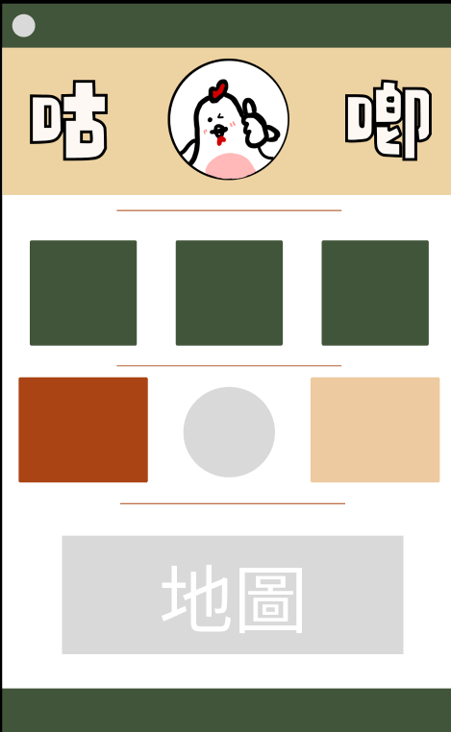

1. **網站架構圖**

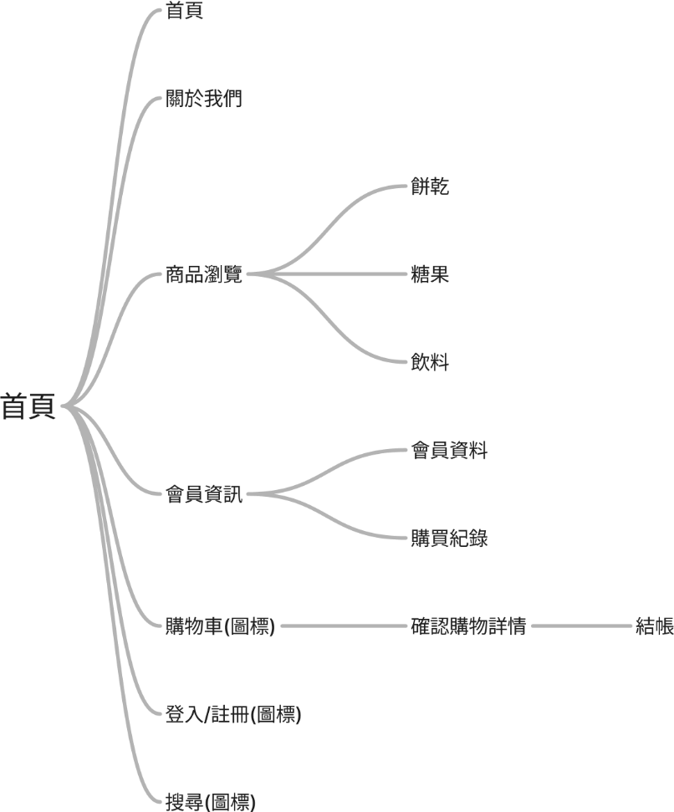

1. **購物流程圖**

